- 리눅스란?

커널의 일종이며, 또한 그 커널을 사용하는 운영체제를 가리키는 말이기도 하다.

소스 코드가 공개되어 있는 대표적인 오픈 소스 소프트웨어다.

모바일 운영 체제로 유명한 안드로이드가 이것을 기반으로 한다.

여기서 리눅스는 Free Software라고 하지만 무료의 Free가아닌 Freedom의 Free라고 한다. 그래서 자유 소프트웨어라고 번역한다. 여기서의 자유는 "소프트웨어를 자유롭게 사용, 변경, 연구, 배포할 권리"를 뜻한다.

- 리눅스의 종류

리눅스의 종류에는 수십 ~ 수백 가지의 배포판이 있으며, 국내에서는 주로 페도라(Fedora), 센트OS(CentOS), 우분투(ubuntu), 민트(Mint) 가 있습니다. 또한 세계적으로 보면 Slackware와 OpenSUSE 등의 또 다른 인기 배포판도 있습니다.

- 리눅스 배포판이 다양한 이유

엄격한 기준으로 리눅스는 ‘커널’만을 의미한다. 리눅스라고 알고 있는 RHEL이나 우분투는 리눅스 커널을 기반으로 자신들의 프로그램을 올려놓은 것이기에 리눅스 배포판(distribution)이라고 해야합니다.

리눅스 배포판이 다양하게 된 대략적인 사건으로 GNU프로젝트가 있습니다. GNU프로젝트는 리처드 스톨만이 시작했으며 GNU is Not Unix 라는 뜻을 가지는 재귀적 어귀로서 오픈소스 라는 개념을 처음으로 도입한 프로젝트입니다. 궁극적인 목표는 UNIX를 새로이 만들어 자유롭게 배포하는 것이 었다고 합니다.

- 서버 구축을 위한 대표적인 리눅스 배포판 (RHEL, CentOS, Debian)

RHEL, CentOS, Debiane 등이 있으며, 레드햇 사의 RHEL은 리눅스 서버 시장의 강자라고 합니다. 하지만 대형 고객사와 커뮤니티 사용자들의 요구에 차이가 있기 시작하면서 레드햇 리눅스를 버리고 RHEL과 페도라(Fedora)를 따로 만들게 됩니다. 현재 레드햇 사는 페도라에서 충분한 검증을 거쳐 RHEL에 적용하여 안정적인 버전을 만들고 있습니다.

또한 데비안은 지금까지 사용되는 리눅스 배포판중 2번째로 오래되었으며, 이 프로젝트의 목적이 상업적 시장에서 경쟁가능한 비상업적 배포본을 만드는 것 이었다고 합니다.

- 개인용 데스크톱을 위한 대표적인 리눅스 배포판 (Ubuntu, Mint)

- 국내에서 만들어진 리눅스 배포판 (하모니카, SULinux, 안녕리눅스 등)

-리눅스 장점

1. 다중 사용자 및 다중 처리 시스템이다.

- 한 시스템에 여러 사용자 동시접속&사용 가능, 다수의 응용프로그램 실행가능.

2. 공개된 시스템이다.

3. 뛰어난 네트워크 환경

-대부분의 네트워크 프로토콜을 지원한다.

4. 다양한 파일 시스템 지원

- 리눅스 고유 파일 시스템: ext2, ext3, ext4 등을 사용, 다른 OS는 자신만의 파일 시스템만 지원하는 반면 리눅스는 DOS의 FAT32 & NTFS, CD-ROM에 사용하는 ISO 9660 등의 상용 유닉스 파일 시스템을 지원.

- 시스템이 다운됬을 때 즉시 복구할 수 있는 저널링(Journaling)파일 시스템 지원

- 네트워크 파일 시스템도 지원.

- 리눅스 고유의 파일시스템은 ext3부터 저널링 파일시스템을 지원함.

5. 뛰어난 이식성

- 리눅스는 약간의 어셈블리 언어 + 대부분의 C언어로 작성되어 있다.

- C를 컴파일 가능하다면 어셈블리 부분만 새롭게 만들어 C부분을 다시 컴파일하여 쉽게 다른 시스템에 이식할 수 있다.

6. 뛰어난 안정성과 보안성.

- Windows보다는 보안상 취약점이 쉽게 노출될 가능성은 있으나, 공개용 소프트웨어를 지지하는 많은 프로그래머들이 상용 운영체제보다 빠르게 오류 수정과 보안 관련된 패치를 발표하고 있다.

7. 우수한 가격대 성능비

- 기업 서버로 사용되는 유닉스를 최적화 시켜 효율적인 방식으로 설계했기 때문에 성능이 우수하다.

8. 다양한 응용프로그램의 제공

- 커널을 비롯해 셸(shell), X Window 시스템, 편집기, 서버 및 클라이언트 프로그램, 개발도구, 보안도구, 게임 등을 포함하여 배포하고 있다.

9. 다양한 배포판이 존재

- 리눅스 단점

※ 기술지원의 부족

리눅스에서 사용되는 대부분의 응용프로그램들은 비상업적인 제품이어서 전 세계에 흩어져 있는 개발자들이 일일이 기술 지원 하는 것은 불가능하다. 이로 인해 사용하면서 발생하는 문제는 모두 사용자의 몫이다.

※ 사용자의 숙련된 기술이 요구

현재 리눅스에는 X-Window 기반 환경이 보편화되면서 초기 텍스트 기반의 명령어를 입력하는 환경에 비해 다루기는 쉬워졌지만, 아직도 중요한 설정은 명령어를 입력하거나 설정파일을 편집기를 사용해 수정해야 한다. 그렇기 때문에 다른 운영체제보다는 숙련 기술이 필요하다.

-GUI (그래픽 유저 인터페이스)

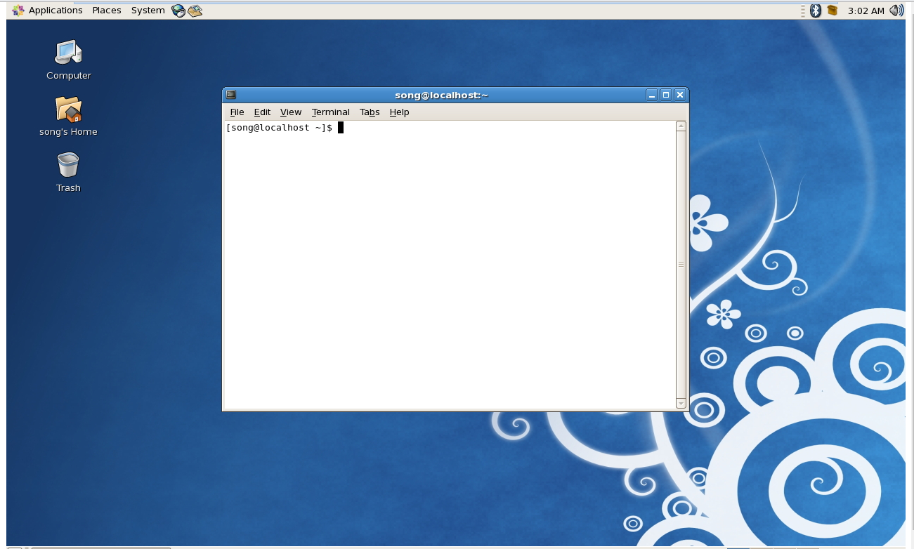

-TUI (텍스트 유저 인터페이스)

